g

TOURNOI DE TALENCE

Samedi 9 Septembre 2023

Vous êtes cordialement invités à vous joindre à nous pour une journée entière de votre jeu préféré.

Lieu : Salle Mozart – Place Mozart – 33400 Talence.

Heure : Accueil et inscriptions à partir de 8h30
Début des jeux à 9h.
Déjeuner vers 12h45 (cette année nous ne sommes pas en mesure d’organiser un repas sur place, mais nous avons des propositions, voir page 3)
Reprise des jeux à 14h00

Frais d’inscription : 8 € pour les participants.

Déroulement de la journée Le règlement est susceptible d'être modifié en fonction du nombre de participants

Le tournoi se déroulera dans deux salles, A et B. Le nombre de participants est limité à 50.
La répartition des 25 joueurs de chaque salle se fera par tirage au sort préalable ; toutefois il sera fait en sorte (dans la mesure du possible) que 2 joueurs d'un même club ne se retrouvent pas dans la même série.

Les sélections du matin se feront de la manière suivante pour chaque participant :

- 1 jeu de 9 Points Gagnants avec 24 questions ; les 3 premiers qui atteignent 9 points auront un bonus : 3 points pour le 1er, 2 points pour le 2e et 1 point pour le 3e ; les autres joueurs marqueront les scores affichés. Maximum de points : 12.

- 1 jeu de 4 à la suite classique, en 8 questions, non limité en temps (chaque joueur aura le choix entre 4 thèmes), l'ordre de passage est celui du 9 Points Gagnants. Les points obtenus seront multipliés par 3. Maximum de points : 12

- 1 Face à Face en 12 points et 8 questions maximum. Score non bonifié.
Les duos de Face à Face seront tirés au sort avant le début du tournoi (il sera fait en sorte, dans la mesure du possible, que 2 joueurs d'un même club ne se retrouvent pas dans un même Face à Face). Maximum de points : 12

L'équilibre de 12 points maximum par épreuve garantit une équité de réussite pour chacun des candidats.
À l'issue de ces trois épreuves de qualification sera établi un classement :
- du 1er au 25e pour le tournoi A,
- du 26e au 50e pour le tournoi B.
Les éventuels ex-æquo pour la 25e place seront départagés par un jeu décisif.

Les tournois A et B (toujours dans les deux salles) :

Le déroulement des deux tournois sera identique, avec une nuance pour les finales. Les joueurs de chaque tournoi seront répartis en 5 séries : les joueurs classés de 1er à 5e et de 26e à 30e seront têtes de séries de leur tournoi, la répartition des autres joueurs se fera par tirage au sort.

Premier tour (1/4 finales) : chaque série jouera un 9 Points gagnants et un 4 à la suite classique ; les 2 premiers seront qualifiés pour le tour suivant, donc 10 joueurs.

Deuxième tour (1/2 finales) : les 10 joueurs sélectionnés, répartis en 2 groupes de 5, joueront une partie classique : 9PG, 4ALS, (JD), FAF; les vainqueurs de ces 2 parties s'affronteront en finale.

Troisième tour (finale) : les finales se joueront en FAF, en 15 points pour le tournoi B suivie de celle du tournoi A en 21 points.

Les questionnaires des deux tournois seront différents, pour les ½ finales et les finales.
Le classement général sera établi avec les seuls points des tournois A et B ( le vainqueur du tournoi B sera classé 26e), les points des épreuves de sélection du matin ne serviront qu'à départager d'éventuels ex-æquo.

Les sources de références sont les dictionnaires Larousse, Robert et Wikipedia.
Les contestations doivent être faites avant la question suivante.
Toute réponse soufflée est annulée et remplacée par une question de points équivalents.

À la fin du tournoi; nous vous invitons à la remise des lots et au pot de l'amitié.

-:-:-:-:-:-:-:-:-:-:-:-:-:-:-:-

REPAS :

Pour ceux qui le souhaitent, nous pourrons réserver un repas au Bistro Régent, qui propose un menu de groupe (12 personnes minimum) à 22 €.

Le Bistro Régent se situe 1 Place de la Mairie à Talence, à 15/20 mn à pied de la salle Mozart ou à 5 mn en voiture (parkings).

Dans le même quartier, vous trouverez aussi une pizzeria, l’Alcala (pas de tarif pour les groupes), où il est conseillé de réserver, vous pourrez le faire individuellement si vous souhaitez aller y déjeuner. La carte est consultable sur leur site Web.

Enfin, vous avez toujours la possibilité d’apporter votre pique-nique, nous pouvons mettre quelques tables et chaises dehors, ou sous le préau s’il pleut !

Pour ceux qui souhaitent prendre le repas au Bistro Régent, merci de joindre votre chèque de 22€ au moment de votre inscription au tournoi.

Les menus de groupe Bistro Régent pour minimum 12 personnes

MENU à 22€ (Formule, dessert, vin, café)

*********
PIÈCE DE BŒUF GRILLÉ
OU
PIÈCE DE MAGRET DE CANARD GRILLE
OU
TARTARE DE BŒUF
OU
POITRINE DE POULET
OU
ESCALOPE DE SAUMON FRAIS A LA PLANCHA
OU
LE TARTARE DE SAUMON CHARMELCIA
OU
LE VÉGÉTARIEN DU BISTRO
(Nems de légumes, Taboulé, crème de balsamique)

(Plats au choix servi avec la fameuse sauce Charmélcia
Salade verte et frites fraîches)

********
GLACE SUNDAY ET SON COULIS AU CHOIX*
*(coulis de caramel, Nutella, café, ou fruits rouges)

********
1 BOUTEILLE DE BORDEAUX MERLET POUR 6

CAFÉ

Pizzeria l’Alcala Place Alcala de Hénares, Talence Téléphone : 05 56 50 03 53

Accès à la salle

Par la rocade, prendre la sortie 16 (Gradignan-Talence) puis direction Talence. Continuer sur environ 1 km et au rond-point, prendre à gauche l’avenue de l’Université. Au rond-point suivant, prendre la première sortie en face. Après 100 mètres, à un autre rond-point, prendre la sortie en face (attention en traversant la ligne du tramway) et passer sous le pont en restant sur la file de droite. Au feu, prendre à droite, avenue de la Vieille Tour. Continuer sur environ 1 km, passer deux feux. Dès que vous aurez passé la rue Dubernat (deuxième feu), préparez-vous à tourner à gauche avant le prochain feu. La place Mozart est sur votre gauche, juste avant la rue Diderot (attention elle est en sens unique). Au fond, entrée du parking de la salle Mozart.

De Bordeaux, remonter le cours du Maréchal Gallieni jusqu’au rond-point. Prendre à gauche au rond-point l’avenue de la Gare. Au rond-point suivant, continuer tout droit sur l’avenue de la Vieille Tour et passer sur le pont du chemin de fer. Au feu suivant, la rue Diderot sera à votre droite, la passer, et tourner juste après la petite place (place Mozart). Au fond, entrée du parking de la salle Mozart.

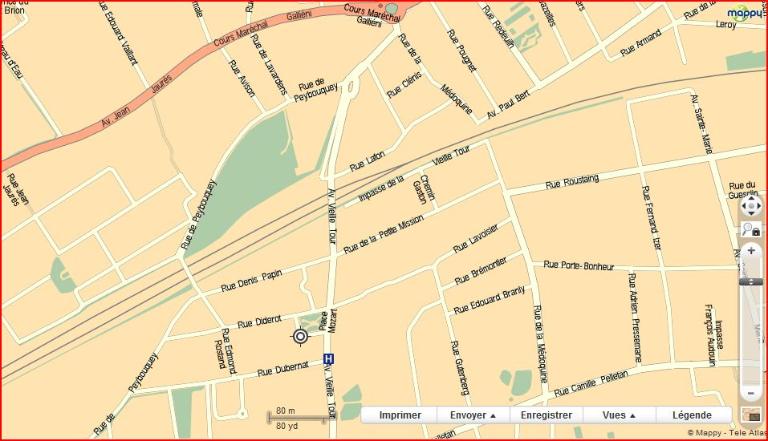

En ce qui concerne le tournoi, les inscriptions se feront sur la base du premier arrivé, premier servi, si possible avant le 23 août 2023

Les chèques à l’ordre du Club de Questions pour un champion de Talence doivent être envoyés directement à notre secrétaire :
Anne-Marie PIGALLE
35 bd du Président Wilson
33200 BORDEAUX
Ils ne seront débités qu’à partir du 12 septembre 2023

Important : le nombre de places étant limité, réservez le plus tôt possible !

Les inscriptions peuvent être prises :
- par mail à qp1ctalence@gmail.com
- par téléphone auprès de Evelyne Léonet au 06-72-40-71-38
Anne-Marie Pigalle au 06-61-90-62-29

Nous comptons sur votre participation pour faire de ce tournoi un réel succès !

Merci d’avance et à très bientôt

Evelyne LEONET
Présidente du club de Talence

BORDEREAU D'INSCRIPTION

CLUB DE TALENCE

À envoyer ACCOMPAGNÉ DE VOTRE RÈGLEMENT PAR CHÈQUE à l'ordre de :
Club QP1C Talence
Au plus tard le 23 août 2023

Nom Prénom | Téléphone, Courriel (afin de confirmer votre inscription) | Tournoi  8 euros | Déjeuner au Bistro Régent  22 euros
TOTAL A PAYER

LES INSCRIPTIONS NE SERONT DEFINITIVES
QU'A RECEPTION DES CHEQUES

